Вяткина Н.И.,
учитель физики БОУ «СОШ №4»,
г. Калачинск Омская область
Технологическая карта урока по учебному предмету «Физика» в 7 классе на тему «Выяснение условий плавания тел»

Тип урока | Комбинированный
Авторы УМК | А.В.Перышкин
Цели урока | Экспериментально изучить условия плавания тел, сформировать умения объяснять поведение тел в жидкости
Планируемые результаты (личностные, метапредметные, предметные) | Предметные: называть условия плавания тел, экспериментально устанавливать условия плавания тел, объяснять поведение тел в жидкости и делать вывод при каких условиях тело плавает, тонет, всплывает.  Метапредметные: овладеть навыками самостоятельной постановки цели, планирования, хода эксперимента, самоконтроля и оценки результатов измерений, научиться работать в группе.  Личностные: сформировать познавательный интерес, развивать творческие способности и практические умения, самостоятельность в приобретении знаний обосновывать и оценивать результаты своих действий, развивать творческую инициативу
Оборудование | На демонстрационном столе: 1. Стакан с водой. 2. Железная банка и гвоздь.  На столах учащихся: 1.Лист достижений 2. Стаканы с водой. 3. Бруски алюминиевый и деревянный. 4. Сырое яйцо. 5. Соль. 6. Деревянная палочка. 7. Салфетка. 8. Кусочек пластилина.9. Воздушный гелиевый шарик.10. Песок.
Образовательные ресурсы | http://school-collection.edu.ru/

Технологическая карта урока

Этап урока | Управляющая деятельность учителя | Учебная деятельность учащихся
Организационный момент | (до начала урока ребятам раздаются жетоны с номерами для того, чтобы распределить ребят по группам)  Приветствие учителя, проверка подготовленности учащихся к учебному занятию.  Прозвенел звонок веселый  Все готовы? Всё готово?  Всё ль на месте, Все ль в порядке,  Ручка, книжки и тетрадка? (садитесь)  Начинаем наш урок. Мы будем сегодня работать в виде командной деятельности, поэтому попрошу объединиться по номерам. Вам необходимо выбрать капитана вашей группы. | Объединяются в группы
Мотивация | Организация учебного диалога, направленного на осознание необходимости проведения эксперимента для выяснения условий плавания тел.  Постановка эксперимента  Металлическую банку и гвоздь опускаю в воду.  Вопросы: Какие силы действуют и куда направлены?  Как вы думаете, а существуют ли условия, определяющие поведение тела в жидкости?  А почему гвоздь тонет, а корабль нет?  Тогда смотрим видеоролик. Почему корабль не тонет? | Действуют сила Архимеда, направлена вверх и сила тяжести направлена вниз  Да, гвоздь утонул, банка всплыла.  Нам хочется это узнать.  Смотрят видеоролик.
Целеполагание  (ситуация целеполагания и планирования УД) | Обратите внимание на листы достижений. (Комментирую критерии к заданиям)  Откройте тетради, запишите число, тему урока «Выяснение условий плавания тел».  Обратите внимание на слайд слово Информация. Какие ассоциации возникают у вас с этим словом?  Кто может стать источником информации? Всегда ли информация которую вы получаете становится знанием?  Что нужно сделать, чтобы информация стала знанием?  Чтобы выяснить условия плавания тел, какие нужно выполнить действия?  Итак, результат урока будет такой:  назвать условия плавания тел, экспериментально установить условия плавания тел, объяснить поведение тел в жидкости и сделать вывод при каких условиях тело плавает, тонет, всплывает.  Как мы будем этого достигать?  Обратите внимание на экран | Работают с листом достижений  Записывают тему урока  Знание  Учитель, родители, книга, интернет  Нет  Нужно полученную информацию применить на практике. Надо учиться, действовать, заставить свой мозг работать.  Назвать условия плавания тел,  объяснить поведение тел в жидкости, сделать вывод при каких условиях тело плавает, тонет, всплывает.  Сегодня на уроке мы должны выяснить при каких условиях тело плавает, тонет и всплывает  Мы будем проводить эксперимент, работать с источником информации – с книгой.
Решение учебной задачи | Инструктаж по ТБ. Работа с листом достижений. Теперь каждый из вас выступить в роли исследователя. У каждой группы своё задание, которое нужно выполнить, используя необходимое оборудование, сделать вывод, результат представить на презентации или на рисунке, в зависимости от данного вам задания. При формулировании выводов вам поможет учебник п.52. и таблица плотности стр.50. На данную работу 10 минут. Внимательно прочитайте задание, поставьте цель работы.  Задание 1  Пронаблюдайте, какие из предложенных тел тонут, и какие плавают в воде. Найдите в таблице плотности, соответствующих веществ и сравните с плотностью воды. Результаты оформите в виде таблицы на презентации.  Оборудование: сосуд с водой и набор тел: стальной гвоздь, фарфоровый ролик, сосновый брусок, кусочки алюминия, пенопласт, пробка, парафин.  Задание 2: Сравните архимедову силу, действующую на каждую из пробирок, с силой тяжести, каждой пробирки. Сделайте выводы на основании результатов опытов. Изобразите результаты на рисунке.  Оборудование: сосуд с водой, динамометр, три пробирки с песком (пробирки с песком должны плавать в воде, погрузившись на разную глубину).  Задание 3. Можно ли «заставить» яйцо плавать в воде? Результаты эксперимента оформите в виде рисунков с пояснениями.  Оборудование: сосуд с водой, соль, сырое яйцо.  Задание 4. Может ли кусок пластилина плавать в воде? В каком случае?  Оборудование: сосуд с водой, кусок пластилина. Результаты эксперимента оформите в виде рисунков с пояснениями.  Задание 5. Может ли шарик плавать, всплывать и тонуть в воздухе? В каком случае?  Оборудование: воздушный гелиевый шарик, воронка из бумаги, песок. Результаты эксперимента оформите в виде рисунков с пояснениями. | Работают в группах и представляют результаты своих экспериментов перед другими одноклассниками, делают выводы.  Работают с листами достижений, оценивают себя и одноклассника.  Делают общий вывод  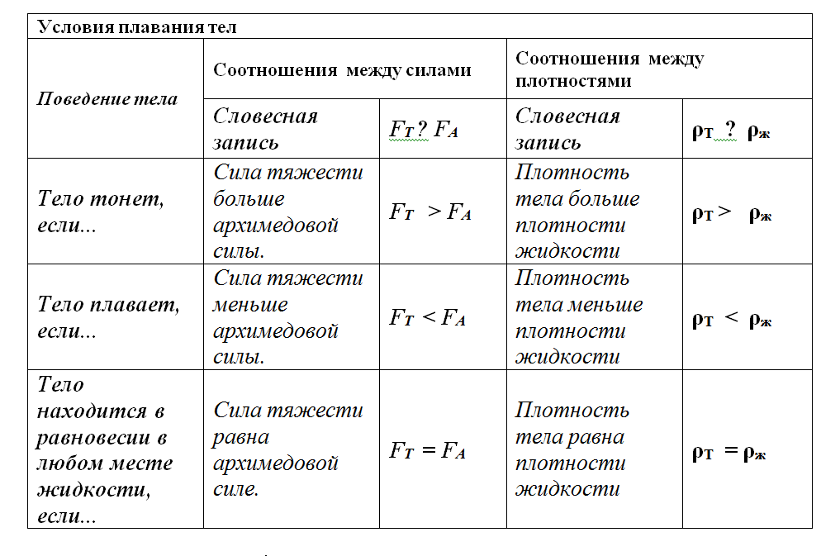
Физминутка | (Вспомним давление тел) Покажите, ребята, как можно увеличить давление на пол? | Встают на носочки, встают на одну ногу.
Контроль | На данную работу 5 минут. Мини-тест с инструкцией по заполнению и самооценке. Взаимопроверка. Таблица в листе достижений.  Вопросы теста:  1.Сила тяжести определяется…  А. F=mg Б. F=ρgh В. F=ρgV  2. Сила тяжести направлена….  А. Вверх Б. Вниз В. Горизонтально  3. Архимедова сила определяется…  А. F=mg Б. F=ρgh В. F=ρgV Слайд 3  4. Сила Архимеда направлена…  А. Вверх Б. Вниз В. Горизонтально  5. Если плотность жидкости больше плотности вещества, то тело  А. Всплывает Б. Тонет В. Плавает  Ответы:  1. А 2. Б 3. В 4. А 5. А | Выполняют тест, проверяют его и оценивают  по критериям, работа с листом достижений.
Домашнее задание | Домашнее задание:  1. § 52, ответить на вопросы  2. § 52, ответить на вопросы. Сделать подборку загадок, стихов по теме «Сила Архимеда. Плавание тел» (с рисунками).  На выбор | Записывают домашнее задание.
Итог урока, рефлексия, оценка | Возвращаемся к цели урока.  Какая была цель урока?  Достигли цель урока?  Продолжи фразу:  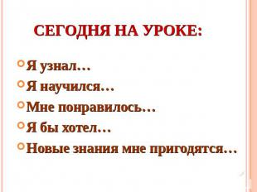  Оцените себя за урок. Активных на уроке оцениваю сама с комментарием.  Подойдите ко мне, посмотрите, на высказывания великих мыслителей. 5 секунд, подумайте, какая фраза лучше всего отражает вашу деятельность на уроке. Подойдите к этой фразе и скажите, почему вы её выбрали.  Спасибо за урок. | Назвать условия плавания тел, экспериментально установить условия плавания тел, объяснить поведение тел в жидкости и сделать вывод при каких условиях тело плавает, тонет, всплывает.  Отвечают, что цель достигнута, что выяснили условия плавания тел.  Продолжают фразу.  Выбирают высказывания.  Как приятно знать, что ты что-то узнал. (Мольер)  Я знаю, что я ничего не знаю. (Сократ)  Познание начинается с удивления. (Аристотель)  Скажи мне и я забуду, вовлеки меня и я научусь. (Конфуций)

